大同大學餐廳膳食衛生檢查結果
檢查時間:114年12月4日(星期四)上午0900-1100時
檢查人員:連靜慧營養師
缺失項目:
- 本週個別餐廳缺失統計表，請參閱表1。
- 本週個別餐廳缺失照片，請參閱表2。

表1.本週個別餐廳缺失統計
餐廳 |  | 作業場所  衛生管理 | 從業人員  衛生管理 | 驗收及儲存  衛生管理 | 其他
經營 | 經營包商 | 麻煩幫自助餐貼上取菜時請勿交談的標示 |  |  | 1.12月衛生自主表單位未更新  2.請新增每一家攤商清潔用品使用紀錄表單
經營 | 黎品味自助餐 | 保溫檯扭轉處不潔 |  | 漂白水請放置於化學用品區，不可放置於廚房(已改善) | 請用乾淨瀝水碗籃(或烘碗機)裝乾淨內用餐具
經營 | 99早餐 |  | 作業人員需戴網帽(已現場改進) | 漂白水需分區存放不可放置於廚房
經營 | 玉福滷味 | 冷藏庫手把更換 |  | - 每一檯冰箱需要有溫度計  - 蒜泥分裝日期需更新 | 請準備75%酒精噴劑消毒手部
經營 | 想點 |  |  | 漂白水需分區存放不可放置於廚房
經營 | 小綿羊與大野狼蓋飯 |  |  | 漂白水需分區存放不可放置於廚房
經營 | 八方雲集 |  |  | 漂白水需分區存放不可放置於廚房
表2.本週檢查缺失改善照片
黎品味自助餐 | 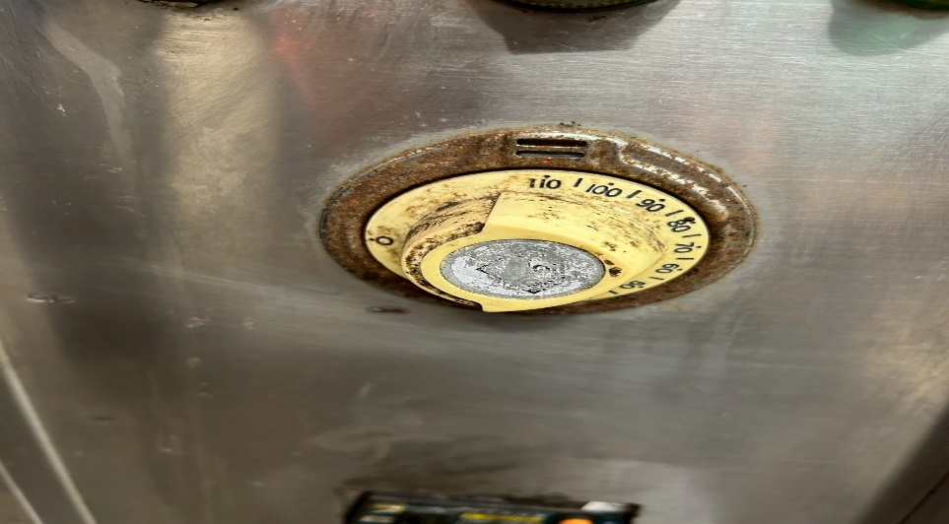 | 保溫檯扭轉處不潔
黎品味自助餐 | 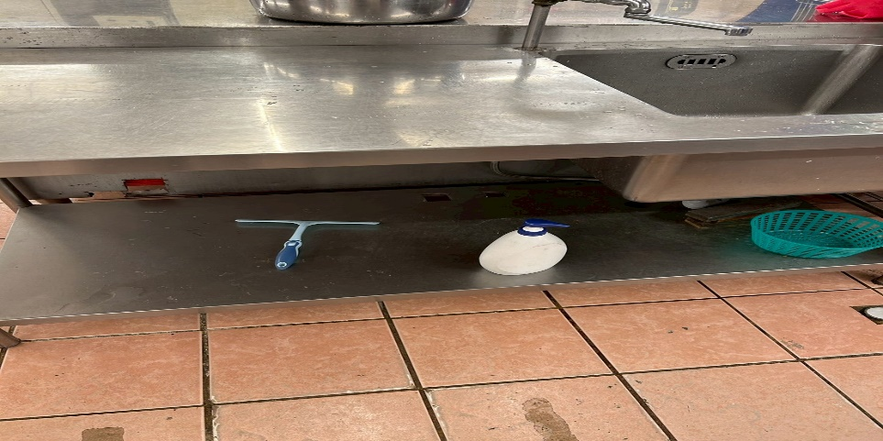 | 漂白水請放置於化學用品區，不可放置於廚房(已改善)
八方雲集 | 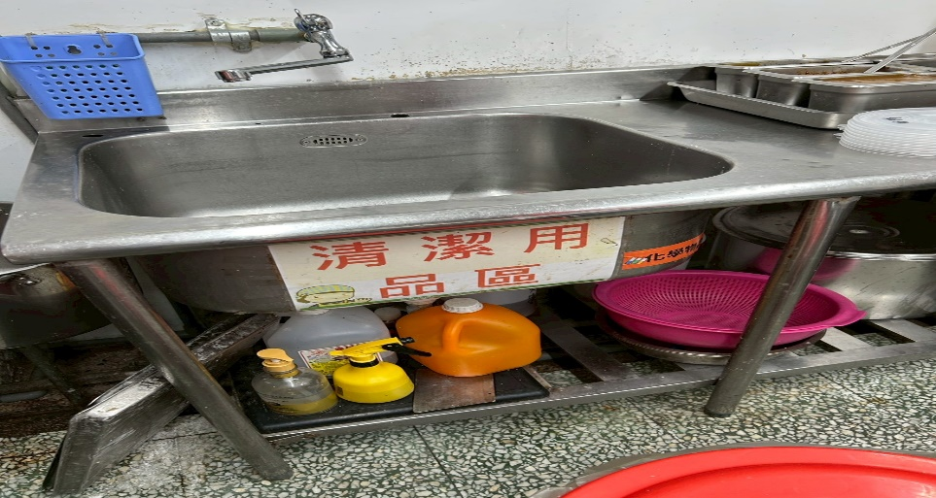 | 漂白水需分區存放不可放置於廚房
小綿羊與大野狼蓋飯 | 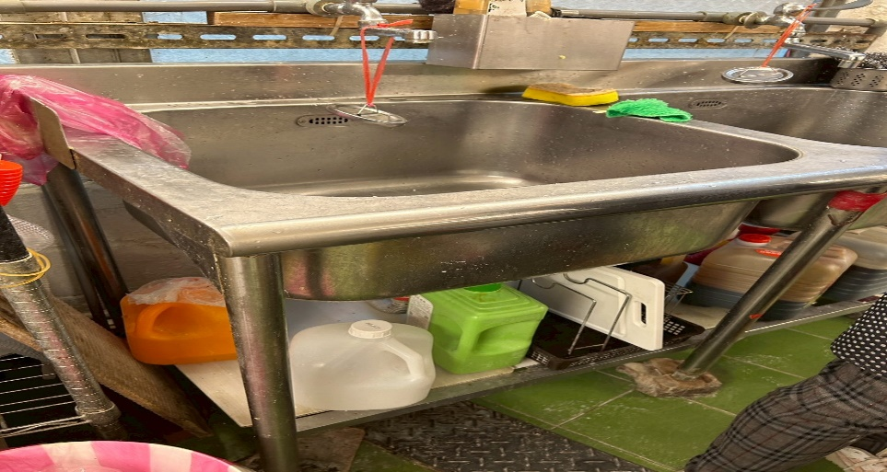 | 漂白水需分區存放不可放置於廚房
玉福滷味 | 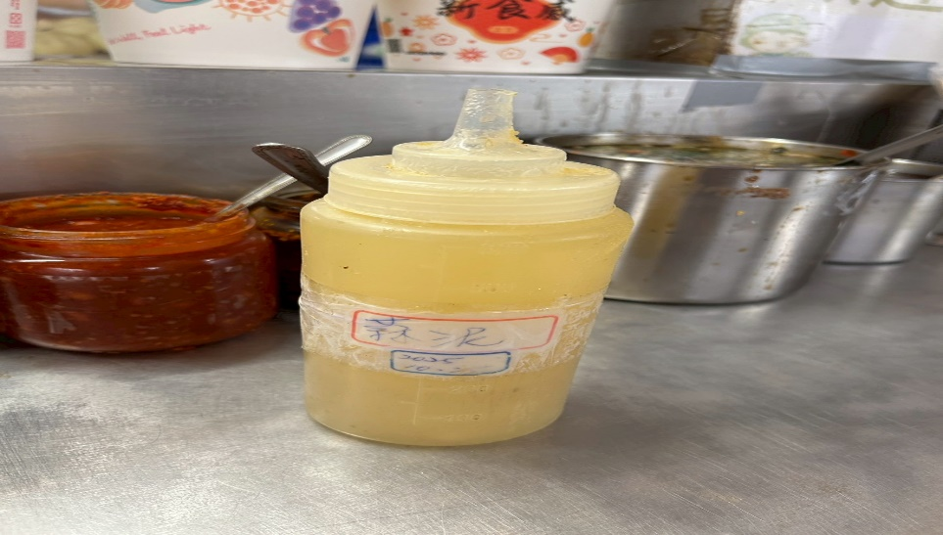 | 蒜泥分裝日期需更新
玉福滷味 | 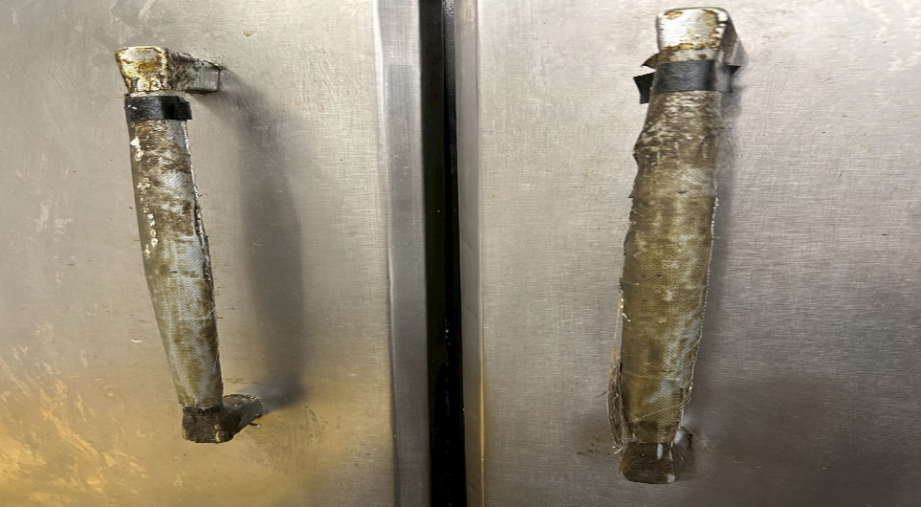 | 冷藏庫手把更換
99早餐 | 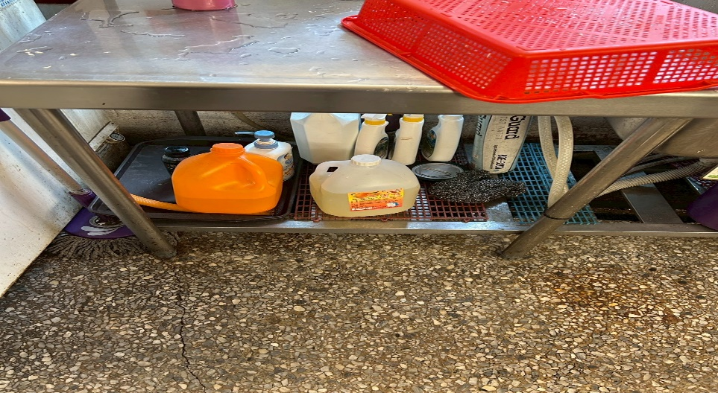 | 漂白水需分區存放不可放置於廚房

敬陳
總務長
承辦人 | 總務處組長 | 總務長

